北京海关新DEMO系统
需求规格说明书

文件状态：  【 】草稿  【√ 】正式发布  【 】正在修改 | 文件标识： | 北京海关新DEMO系统需求规格说明书
文件状态：  【 】草稿  【√ 】正式发布  【 】正在修改 | 当前版本： | 3.0
文件状态：  【 】草稿  【√ 】正式发布  【 】正在修改 | 作 者： | 林雪平
文件状态：  【 】草稿  【√ 】正式发布  【 】正在修改 | 完成日期： | 2025-08-26

修改记录
版本 | 说明 | 作者 | 时间
1.0 | 初稿 | 林雪平 | 2025-7-31
2.0 | 更新布局图和流程图 | 林雪平 | 2025-08-19
3.0 | 更新布局图和流程图，定容方式改为移液枪实现 | 林雪平 | 2025-08-26

目录
1 文档介绍 3
1.1 目的 3
1.2 读者对象 3
1.3 参考资料 3
2 平台介绍 3
3 平台范围 4
4 模块需求 4
5 标准平台及外围设备需求（宾俊设计配置清单，勾选配置即可） 6
6 物料配置需求 6
7 软件需求 7

1 文档介绍

1.1 目的
编写本文档的目的是明确北京百泉对北京海关新DEMO系统的功能、效率和使用要求，在北京百泉和深圳百泉的研发部门达成对全自动农残和兽残检测系统功能要求的共同理解，作为项目开发的目标，为机构设计和电控设计、软件工程师、交付工程师和测试工程师提供指导，并作为用户操作界面和平台测试的依据。

1.2 读者对象
本文档的读者是北京百泉及深圳百泉研发项目用户、机构工程师、电控工程师、软件工程师和测试人员。

1.3 参考资料
（1）自动化流程和时序：《自动化流程和时序》。
（2）模块清单《DEMO系统布局图》

系统介绍
系统编号：Bxxxxxx
系统名称：北京海关新DEMO系统
系统简介：北京海关新DEMO系统需要实现GB23200.121-2021、GB23200.113-2018、高通量农残和高通量兽残方法的全过程自动化，从人工分样至50ml离心管开始，至检测报告导出。
可实现的实验流程如下五个：

121&113 蔬菜/水果/食用菌/糖料
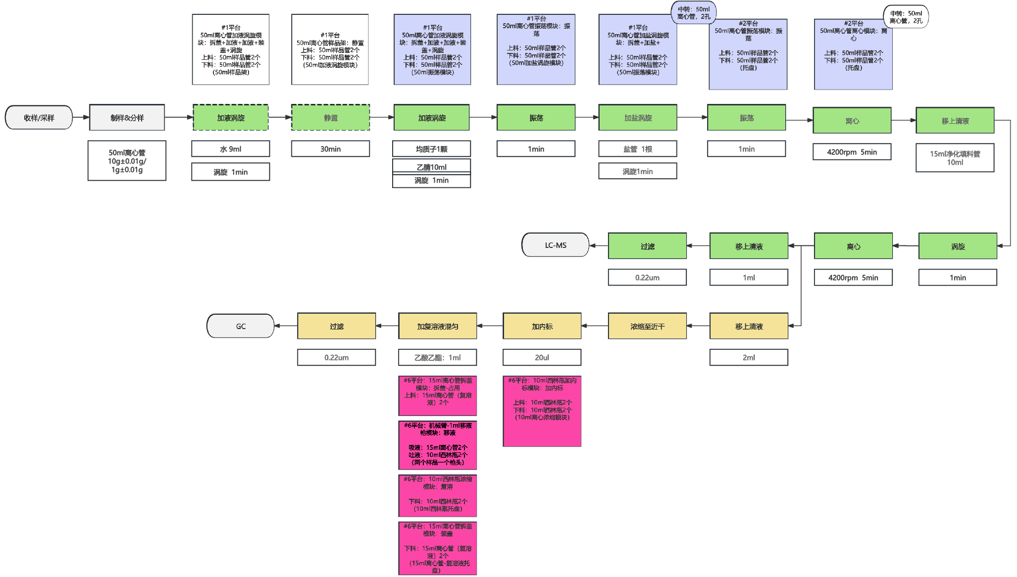

121&113 谷物油料坚果样品
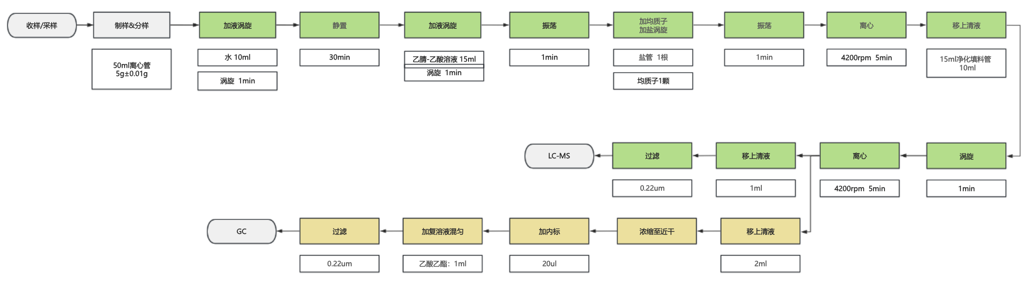

6号平台至8号平台的流程细化：
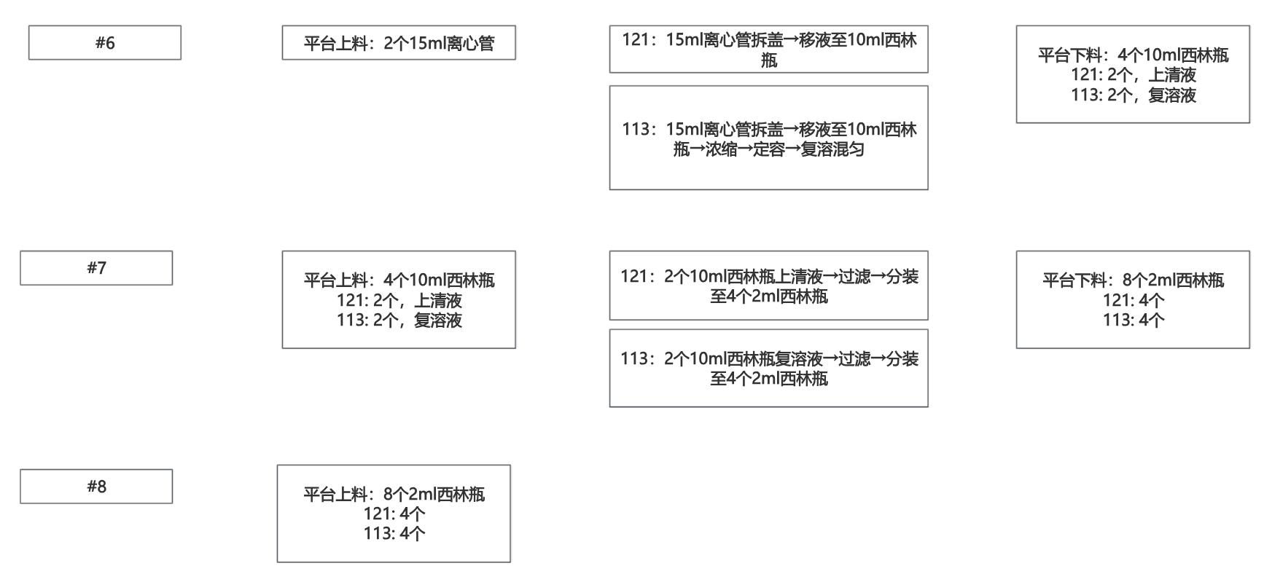

121&113 茶叶和香辛料
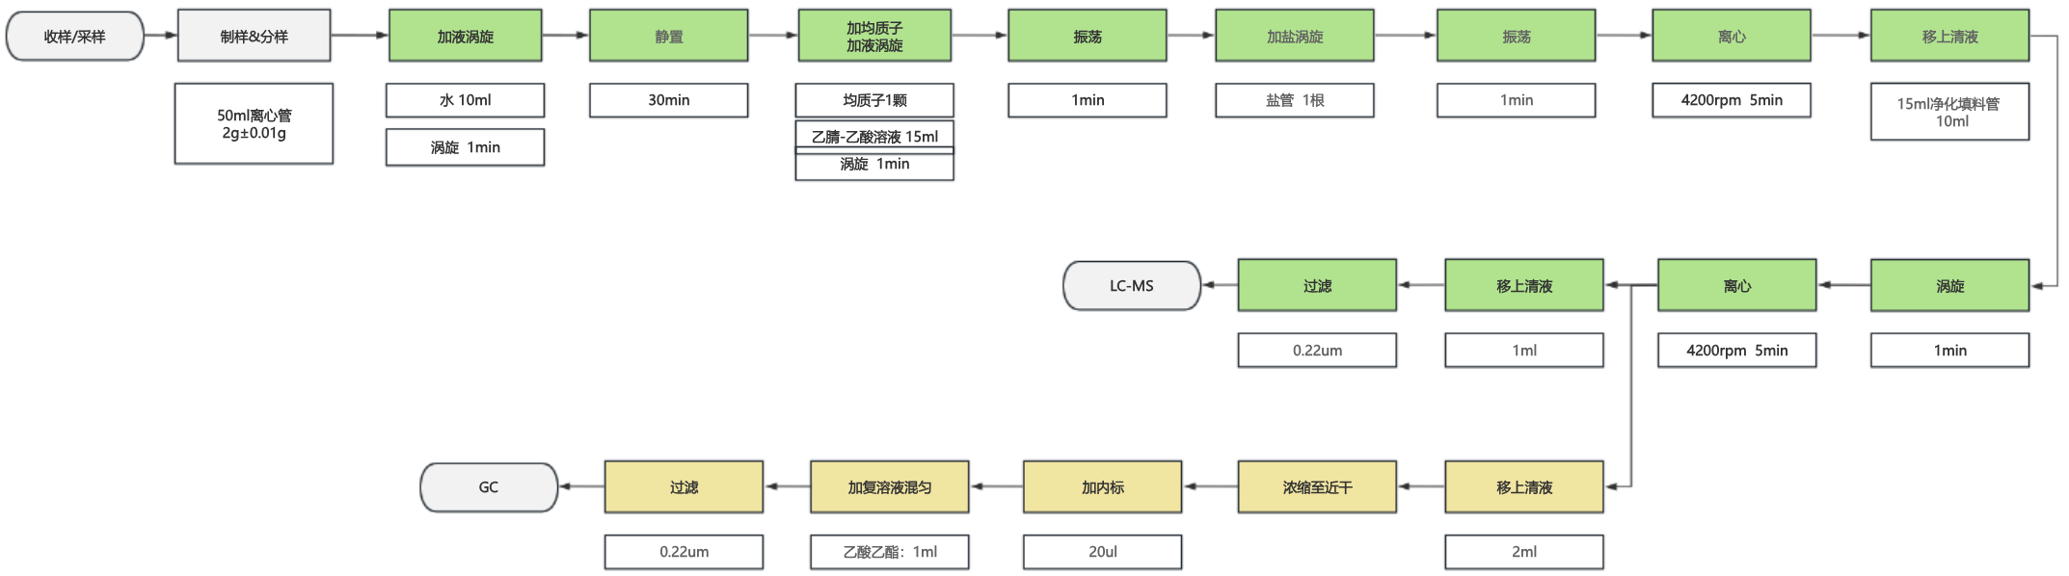

121 植物油
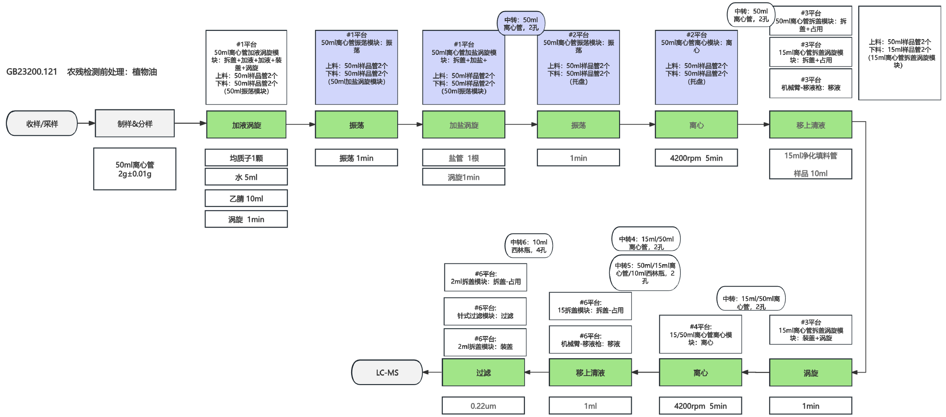

高通量兽残筛查
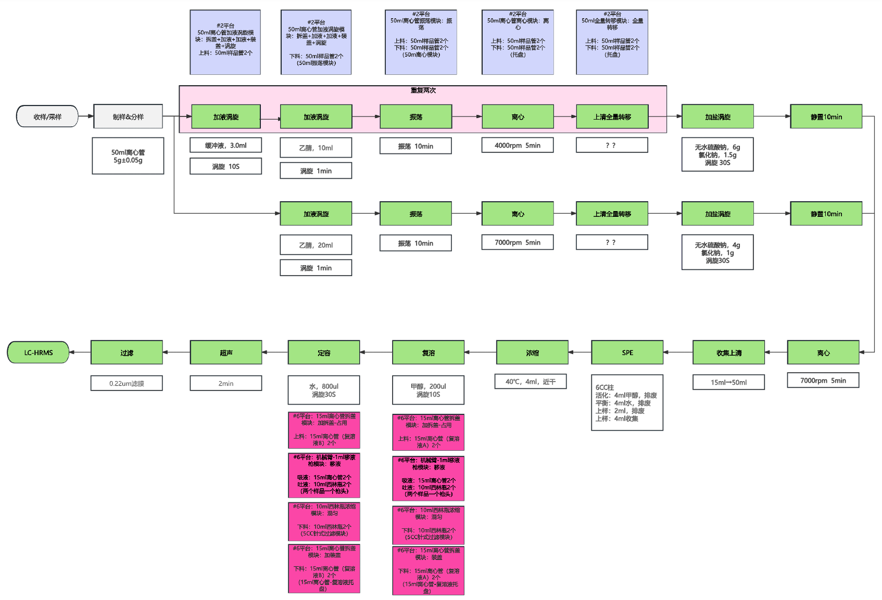

系统效率：系统单批次处理量2~30. 需要实现GB23200.113-2018和GB23200.121-2018前处理和分析自动化，12小时不低于80个样品。

平台尺寸：？？（集成方案确定）

安装场地：北京海关实验室（具体待定）
承重要求：？？
电梯规格：无
楼梯规格：无
大门规格：？？
卸货平台：？？

系统硬件集成需求
全自动农残和兽残检测系统整体布局如下：
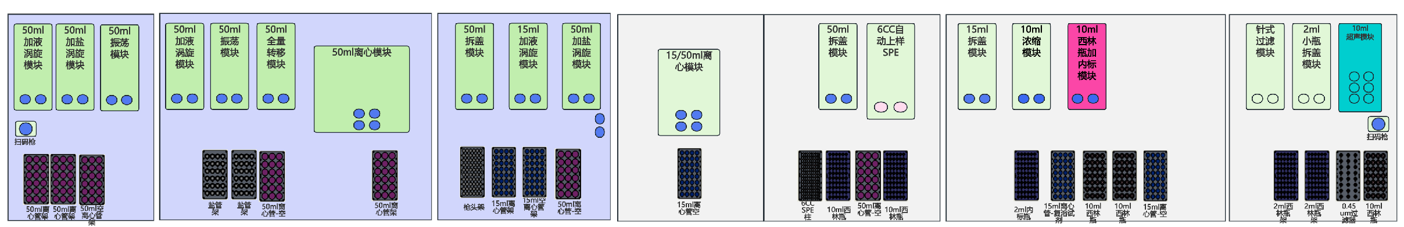

出厂和现场验证方案
按附件《全自动农残和兽残检测系统流程和时序》完成系统可行性和效率验证：按113和121流程谷物坚果流程验证，每次任务80个样品，完成时长不超过12小时（含上下料）；连续三次任务连续跑无故障或远程处理故障不影响系统运行。

系统硬件清单和软硬件配套清单
附件《DEMO系统进度跟进表》。

系统里程碑时间表
2025-08-31 硬件集成结束、通电和对点位结束
2025-08-31 5个流程封装完成、平台调试完成

